.KUŘICE.
.DOVOZ ZDARMA AŽ DO KURNÍKU !.

Špičkové vysokosnáškové nosnice ve výborné kondici, vakcinační program proti Markově nemoci, kokcidióze, infekční bronchitidě, bursitidě, pseudomoru a aviární encefalomyelitidě.
….ššlechtitelský program HENDRIX GENETICS..
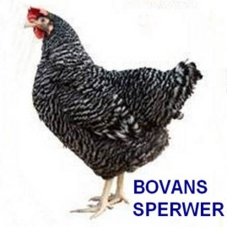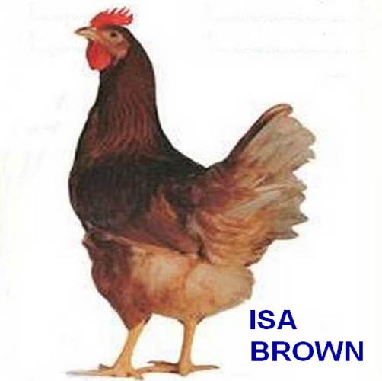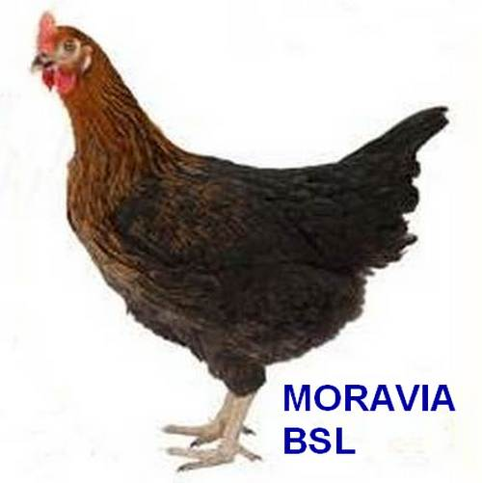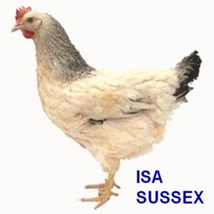
….šlechtitelský program DOMINANT..
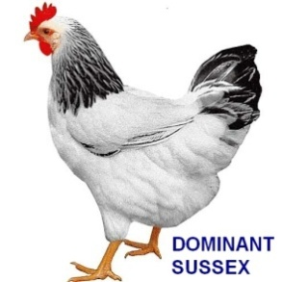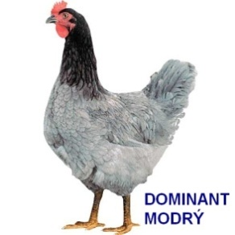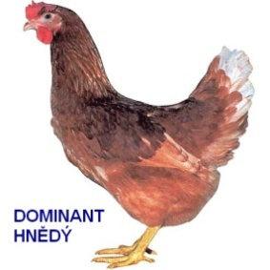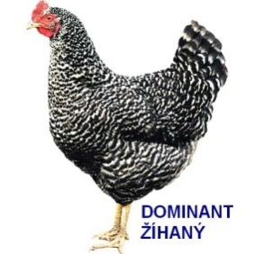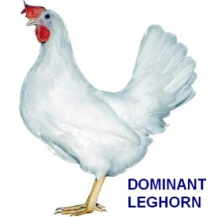
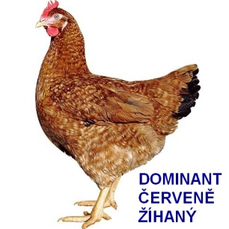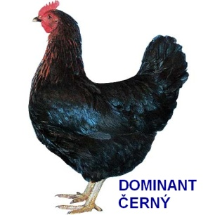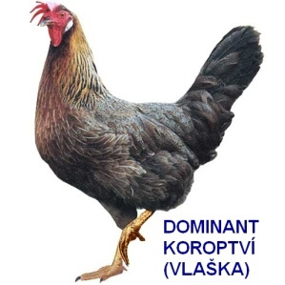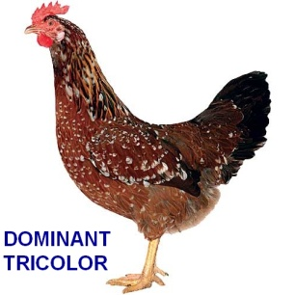

..TERMÍNY DOVOZU:..
27. – 31. října 2016 - program HENDRIX GENETICS 17-týdnů, cena 180,- Kč
K odběru druhy Bovans Sperwer, ISA Brown, Moravia BSL, ISA Sussex
2. - 6. ledna 2017 - program HENDRIX GENETICS 17-týdnů, cena 180,- Kč
K odběru pouze ISA Brown
1. - 10. února 2017 - program DOMINANT 17-týdnů, cena 180,- Kč
K odběru všech 9 druhů.
20. - 31. března 2017 - program HENDRIX GENETICS 18-týdnů, cena 190,- Kč
K odběru všech 5 druhů.
2. - 12. května 2017 - program HENDRIX GENETICS 17-týdnů, cena 180,- Kč
K odběru všech 5 druhů.

Další rozvozové termíny si můžete vyžádat – kontakty níže

Kuřice je nutno objednat – dovezeme je přímo na Vaši adresu.
Den a čas dodání Vám s předstihem upřesníme telefonicky nebo e-mailem.
Doprava je zdarma při objednání 10 a více ks. Pod 10 ks dopravné 150,- Kč.

e-mail: farmicka.orlik@seznam.cz tel.: 722 162 246

